

ประกาศเทศบาลตำบลบ้านส้อง
เรื่อง ประกาศรายชื่อผู้ให้บริการตลาดกลางอิเล็กทรอนิกส์
…………………………………….

ด้วย เทศบาลตำบลบ้านส้อง ได้เชิญบริษัท บีสไดเมนชั่น จำกัด เป็นผู้ให้บริการตลาดกลางอิเล็กทรอนิกส์จากทะเบียนรายชื่อผู้ให้บริการตลาดกลางฯ เป็นผู้ดำเนินการจัดการประมูลซื้อรถบรรทุกขยะมูลฝอยอัดท้ายชนิด 6 ล้อ จำนวน 1 คัน ด้วยระบบอิเล็กทรอนิกส์ ซึ่งบริษัทได้เสนอการให้บริการและอัตราค่าบริการจากคำสั่งของกรมบัญชีกลาง ที่ กค (กวพอ) 0408.3/ว 108 ลงวันที่ 27 มีนาคม 2550

บัดนี้ เทศบาลตำบลบ้านส้อง ได้พิจารณาข้อมูลจากเอกสารรายละเอียดของผู้ให้บริการตลาดกลางอิเล็กทรอนิกส์ของ บริษัท บีส ไดเมนชั่น จำกัด แล้วจึงกำหนดให้บริษัทฯ เป็นผู้ให้บริการตลาดกลางอิเล็กทรอนิกส์ดำเนินการจัดซื้อรถยนต์บรรทุกขยะมูลฝอยอัดท้ายชนิด 6 ล้อ ด้วยระบบอิเล็กทรอนิกส์ จำนวน 1 คัน

จึงขอประกาศให้ทราบโดยทั่วกัน
ประกาศ ณ วันที่ 15 เดือนธันวาคม พ.ศ. 2557
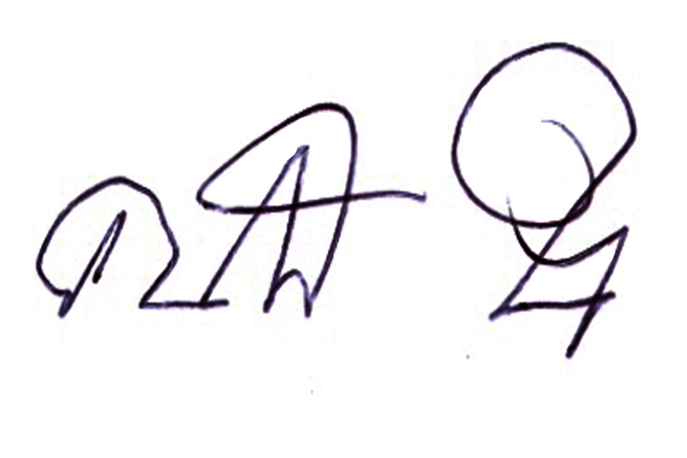

(นายคนองศิลป์ ชิตรกุล)
นายกเทศมนตรีตำบลบ้านส้อง

